Праздник с водой «День Нептуна».
Цель: Создать хорошее настроение. Вспомнить особенности морской и пресной воды. Вызвать в детях желание соревнования, стремления к победе. Сплотить детский коллектив.

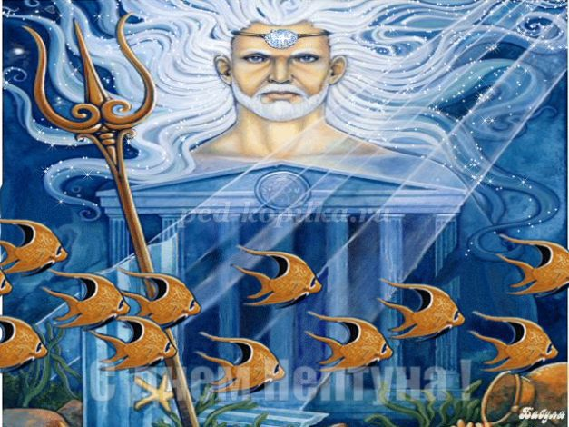

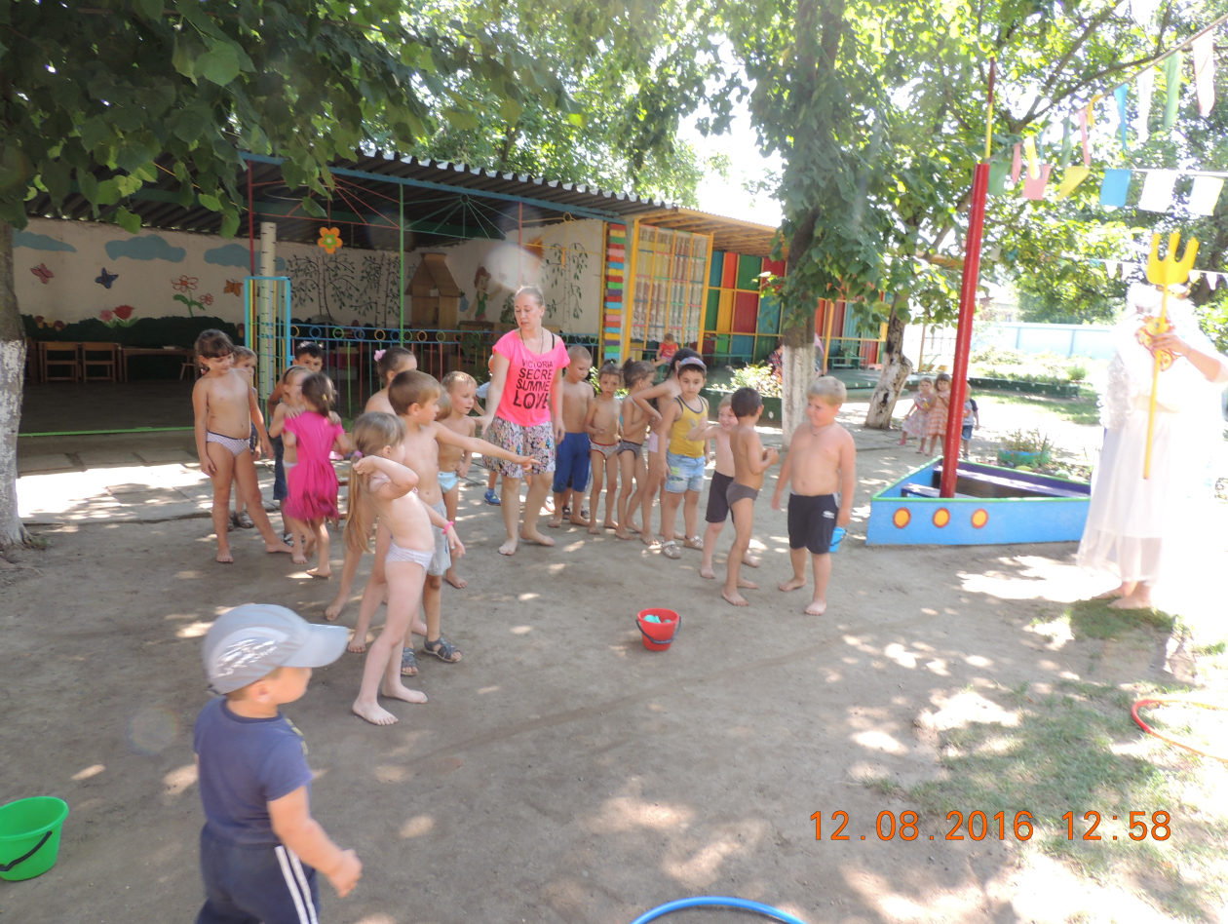
Ход праздника.
Ведущая. Ребята, сегодня у нас праздник. Он называется – День воды.
Слышится шум моря.
Ведущая. А это что за шум? Наверное, это кто-то спешит к нам в гости.
Заходит Нептун.
Ведущая. Ребята, что за гость диковинный к нам пожаловал?
Здравствуйте, уважаемый гость. Скажите, кто вы такой?
Нептун. Ну, здравствуйте, коли не шутите. Зовут меня Нептун.
Гордый я морей властитель,
Рыб, дельфинов повелитель,
Мой дворец на дне морском,
Пол усыпан янтарем.
Ведущая. Ребята, это же Нептун – повелитель морей и океанов. Как здорово, что ты пришел к нам, ведь сегодня у нас праздник – День воды. А раз ты живешь на дне морском, то, наверное, много знаешь о воде.
Нептун. Да, воды на Земле очень много. Больше всего воды в различных водоемах - морях, океанах, озерах, реках, прудах, ручьях и родниках.
А сейчас я вам предлагаю отгадать загадки о водоемах.
Посреди поля лежит зеркало,
Стекло голубое, оправа зеленая.
(Озеро, пруд)
Зимой скрываюсь,
Весной появляюсь,
Летом веселюсь,
Осенью спать ложусь.
(Река)
К речке-сестрице
Бежит-журчит водица.
(Ручей)
Кругом вода, а с питьем беда.
Кто знает, где это бывает?
(Море)
А почему в море нельзя напиться? (Дети отвечают.) Правильно, морская вода солёная инее пригодна для питья.
По морю идёт, идёт,
А до берега дойдёт,
Тут и пропадёт.
(Волна)
Нептун. Ребята, а для чего человеку нужны водоемы, как вы думаете? (Ответы детей). Правильно, в водоемах живут множество разных рыб. По морям и рекам можно путешествовать, в водоемах можно купаться. А еще воду из реки человек берет для питья.
Но чтобы отправиться в морское путешествие, нужно проверить, какие вы сильные и выносливые. Вы утром делаете зарядку? (Ответы детей.) Как хочется посмотреть!
Нептун вместе с детьми выполняет комплекс гимнастики, повторяя движения за ведущей.
Ведущая.
1. Хоть много в воде удивительных рыб,
И разных известных животных морских,
Не хочет Нептун с ними играть,
А просит ребят к себе в гости позвать.
(ходьба по одному по кругу)
2. Мы с весёлым ручейком
В гости в сказку попадём.
(бег обычный по кругу)
3. Ручеёк звенит, журчит,
Быстро, весело бежит.
(бег змейкой)
4. Скачут капли-капитошки,
Поднимайте выше ножки.
(бег с высоким поднятием колена)
5. Вот уже течёт река,
Широка и глубока.
(ходьба парами)
6. К морю подбирается,
Шире разливается.
(дети образуют круг)
7. И вот перед нами море.
Бушует, шумит на просторе.
(И.п.: основная стойка лицом в круг.
Вып.: волнообразные движения поднятыми в стороны руками)
8. А в море высокая ходит волна,
Вверх до небес и вниз до дна.
(И.п.: основная стойка.
Вып.: поднять руки вверх через стороны. Подняться на носки, присесть, коснуться руками пола, выпрямиться)
9. Качает вода солёная
Водоросли зелёные.
(И.п.: ноги на ширине плеч, руки внизу.
Вып.: наклоны вправо-влево, руки скользят по бокам.)
10. А морские коньки
Резвы, быстры и легки,
Не угонишься за ними –
До того они ловки.
(И.п.: основная стойка, руки на поясе.
Вып.: бег галопом по кругу)
Ведущая. Видишь, Нептун, какие молодцы наши ребята. Всё знают. А сейчас они
поиграют в веселую игру и покажут, как маленькие ручейки могут образовать большое озеро. Если хочешь, можешь поиграть вместе с нами.
Нептун. С удовольствием!
Игра «Ручей и озеро».
Р. н. п «Ручьи», обр. А. Еруха (журнал «Музыкальный руководитель» 8/2009 стр. 14.)
Ход игры.
Дети (пять-шесть человек), изображающие озеро, стоят по кругу, лицом к центру, руки опущены и соединены.остальные дети изображают ручей и встают с внешней стороны круга друг за другом, держась за руки.
Под пение детей, изображающих озеро, дети, изображающие ручей, пробегают за своим ведущим через «раскрытые ворота» сквозь озеро. Ведущий старается пересечь озеро несколько раз.
Рус.нар.песня «Ручьи»
Как из-под горы
Всё бегут ручьи.
Ручьи, вы куда?
Закрывайте ворота!
На слова «Закрывайте ворота!» дети, изображающие озеро, приседают, опустив руки вниз, захватив часть детей из ручейка. Дети ручейка, оставшиеся внутри круга, становятся озером и присоединяются к его первоначальному составу – образуется новое озеро. Дети, оставшиеся за пределами круга, образуют новый ручеёк. Игра повторяется до тех пор, пока весь ручеёк не вольётся в озеро.
Нептун. А сейчас я вам немного расскажу про моря и океаны. В море, как и в других водоемах, много разных полезных животных. Некоторых можно употреблять в пищу – рыб, крабов, осьминогов. Есть в морях и такие полезные животные, как дельфины. Они очень необычные, потому что помогают лечить людей. Морская соль тоже очень целебная, и поэтому купаться в море полезно для здоровья. Но купаться нужно осторожно, и если не умеешь плавать, надо надевать спасательные жилеты, чтобы не утонуть или пользоваться спасательным кругом.
Ведущая. Да, мы об этом знаем.
Нептун. Вам устрою состязанье,
Уж проверю и старанье.
Но сначала нужно разделиться на две команды. Одну команду мы назовём «Дельфины», а другую «Акулы».
Итак, команды готовы? Тогда произнесём вместе наш девиз.
Дети произносят хором девиз своей команды:
"Дельфины" – «Мы отважные дельфины, мы в бою непобедимы!»
"Акулы" - «Ты, противник, берегись! Получить хотим мы приз!»
В дальнейшем, перед началом каждой эстафеты, команды произносят свой девиз, тем самым настраиваясь на победу.
Нептун проводит эстафеты, вручая победителям после каждой игры по пластмассовой рыбке, которую складывают в ведёрко.
Эстафета «Спасательный круг»
Каждый пробегает до ориентира и обратно, надев на себя спасательный круг. Передаёт круг следующему участнику, сам встаёт сзади колонны.
Нептун.
Скачут весело дельфины,
Подставляя солнцу спины,
На волнах качаются,
Солнцу улыбаются.
Эстафета «Дельфины»
Две команды. Прыжки через предметы до ориентира, обратно бегом.
Эстафета «Крабы»
Две команды. Играющие встают парами спиной друг к другу, сцепляются руками за локти и двигаются до ориентира и обратно. Побеждает команда, быстрее вернувшаяся на исходную позицию.
Эстафета «Не расплескай воду»
Две команды. У первых игроков в руках по стакану, наполненному водой до половины. По сигналу первые участники бегут до ориентира и обратно, стараясь не расплескать воду, и передают стакан следующему игроку. Побеждает команда, первая закончившая игру и пролившая меньше воды.
Нептун. Хоть вы, ребята, и старались, но всё же воды немного расплескали.
Игра на внимание «Камень, водоросли, рыбки»
«Рыбки» - дети бегают врассыпную руки соединить ладонь к ладони и делать волнообразные движения руками, «Камень» - присесть, «Водоросли» - качаться из стороны в стороны с поднятыми вверх руками.
Нептун. Пришло время подсчитать пойманную рыбку в ваших ведёрках.
(Нептун вместе с ребятами считает, сколько рыбок заработала каждая команда, и определяет победителя соревнований)
Нептун.
Вами я, друзья, доволен,
Смельчаки и храбрецы!
Удаль, ловкость показали,
Все сегодня молодцы!
А это что за рыбка приплыла? Загадку эта рыбка принесла. Отгадаете?
По волнам гуляет зонтик.
Если встретите – не троньте!
Вот так чудо! Вот так диво!
Зонтик жжётся, как крапива.
(Медуза)
Ведущая. Да твой зонтик подводой,
А у нас над головой!
Нептун, у нас Земле кроме морской воды, есть вода пресная. И попадает она в моря и океаны с неба, в виде дождя и снега.
Если дождик с неба льёт,
От воды нас зонт спасёт.
Поиграй с ребятами в игру «Солнышко и дождик». У меня будет зонтик, а у тебя, как и положено морскому повелителю – вода.
Игра «Солнышко и дождик».
Дети ходят врассыпную, поют песню:
«Смотрит солнышко в окошко, светит в нашу комнату.
Мы захлопали в ладоши, очень рады солнышку.»
С окончанием песни Нептун разбрызгивает воду из пулевизатора, дети прячутся под зонт воспитателя.
Нептун.
Скоро вы пойдёте в школу,
Но один совет вам дам:
Навсегда, друзья, с водою
Подружиться надо ва

